Анашкина Ольга Вячеславовна
Анашкина Ольга Вячеславовна – участник муниципального конкурса «Учитель года – 2020», лауреат номинации «Эффективность использования современных средств обучения»
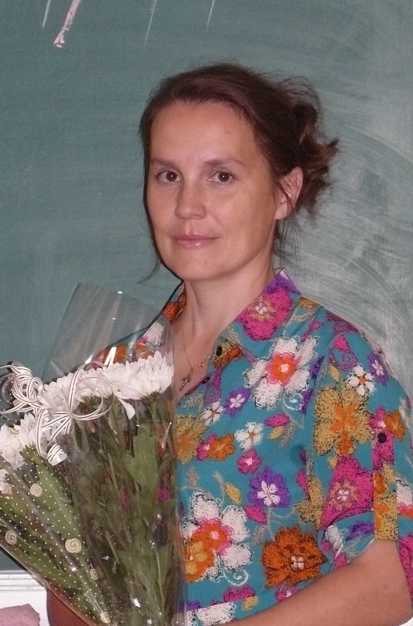

Авгумберг Анастасия Сергеевна
Авгумберг Анастасия Сергеевна – участник муниципального конкурса «Учитель года – 2020» в номинации «Первый шаг к успеху»
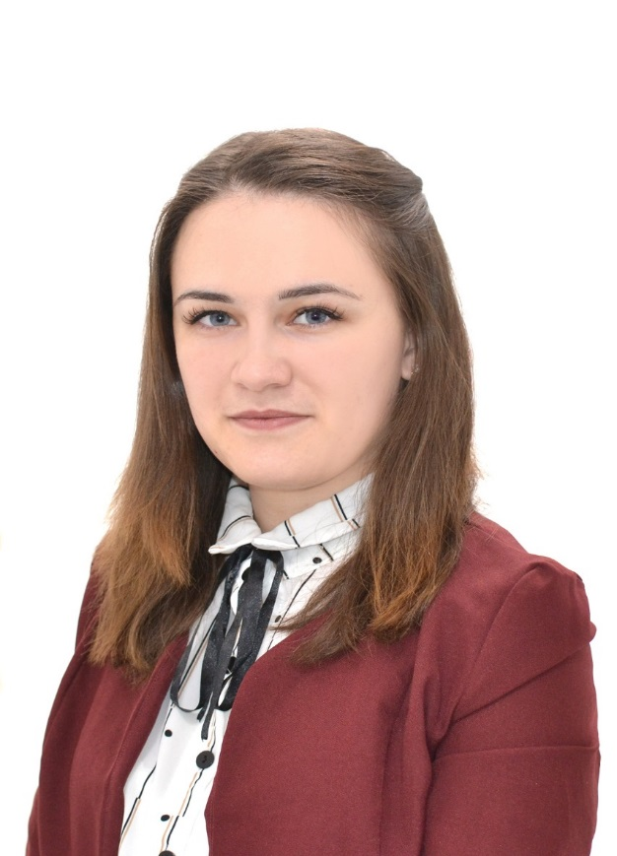

Кондратьева Екатерина Александровна
Кондратьева Екатерина Александровна – участник муниципального конкурса «Учитель года – 2019», победитель в номинации «За творческий поиск»
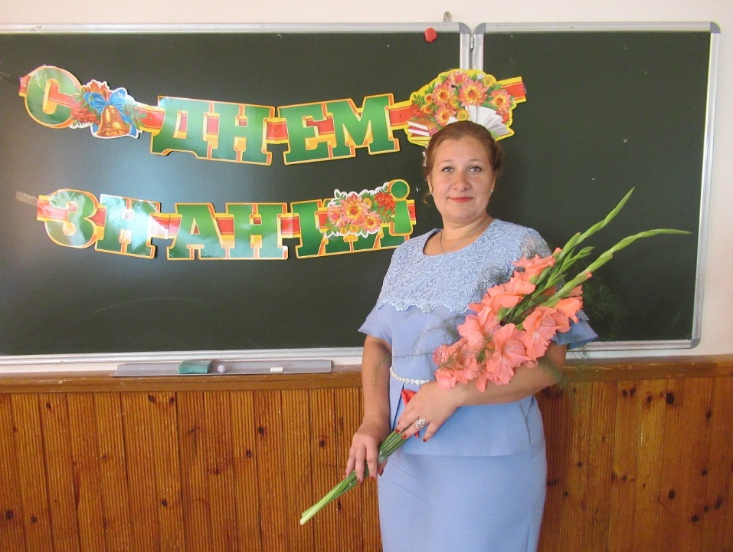
Бобовкина Юлия Ивановна
Бобовкина Юлия Ивановна – призер муниципального конкурса «Учитель года – 2019» в номинации «Учитель года русского языка и литературы», участник республиканского конкурса «Учитель года – 2019
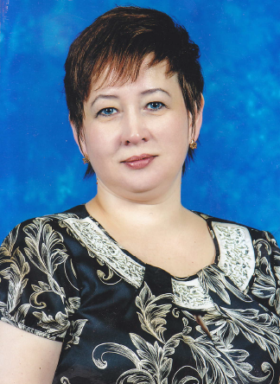
Сафиуллина Эльвира Салаватовна
Сафиуллина Эльвира Салаватовна – призер муниципального конкурса «Учитель года -2018», победитель Всероссийского конкурса «Лучшие учителя России- 2018»
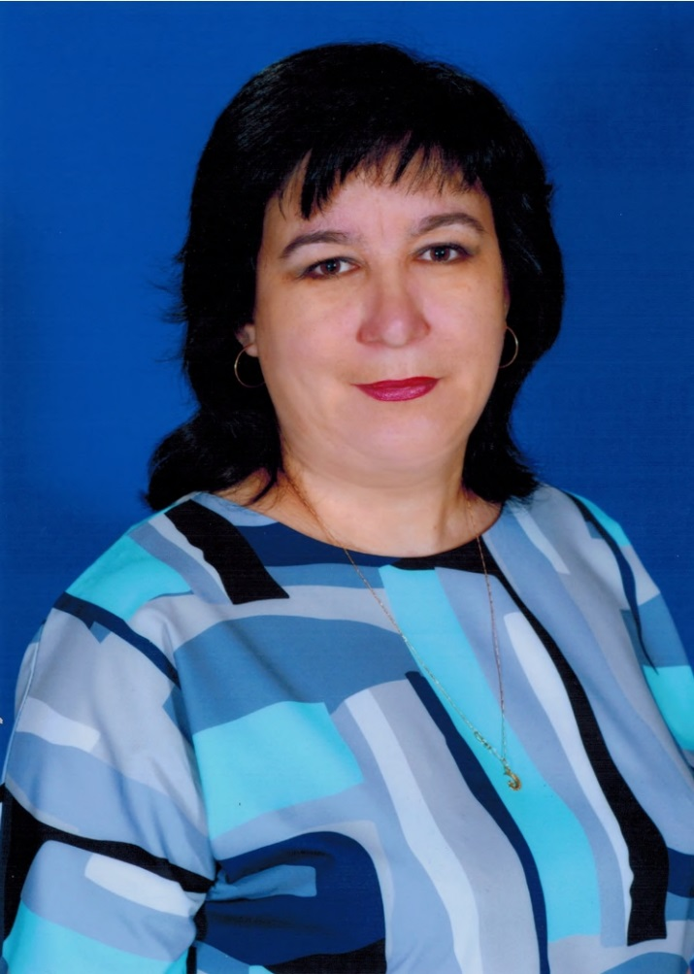
Клепинина Виктория Юрьевна
Клепинина Виктория Юрьевна - победитель муниципального конкурса «Учитель года – 2016». Участник республиканского конкурса «Учитель года -2016».
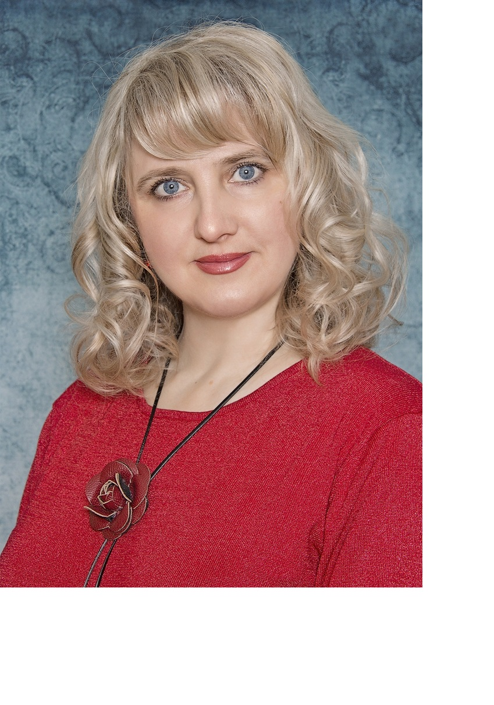
Шакирова Гульсибар Исканьяровна
Шакирова Гульсибар Исканьяровна – участник муниципального конкурса «Учитель года –2016», участник республиканского конкурса «Учитель года - 2018» номинации «Учитель башкирского языка и литературы»

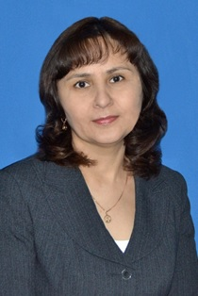
Участники муниципального конкурса «Учитель года – 2015»

Абакумова Ирина Александровна - учитель русского языка и литературы МОБУ СОШ № 21 г. Белорецк, стала победителем, заняв почетное I место, награждена почетной грамотой.

Ситдикова Людмила Николаевна
Ситдикова Людмила Николаевна – победитель Всероссийского конкурса «Лучшие учителя России – 2014».

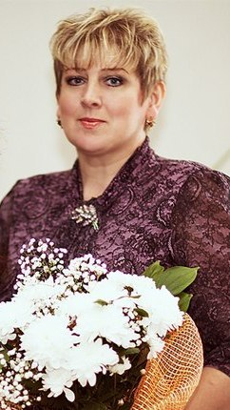
Участники муниципального конкурса «Учитель года – 2014»
Хурматуллин Ильшат Мударисович - учитель английского языка МОБУ СОШ № 21 г. Белорецк
В средней образовательной школе № 21 второй год трудится молодой преподаватель английского языка Хурматуллин Ильшат Мударисович, который уже в начале своей карьеры добился определенных успехов - стал победителем конкурса "Учитель года 2014" в номинации "Первый шаг к успеху". Тема его мастер - класса была "Развитие творческих интересов и повышение мотивации на уроках английского языка в соответствии с современными стандартами". Педагогическое кредо Хурматуллина И.М.: "Детей всегда нужно чем-то увлечь и заинтересовать". Его характеризует активная жизненная позиция, увлеченность, инициативность и стремление к высоким идеалам.
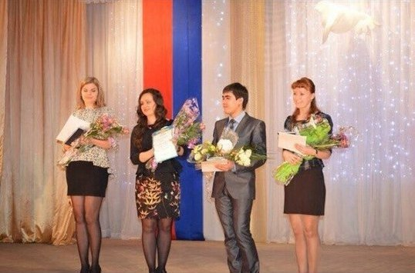
Участники муниципального конкурса «Учитель года – 2013»
- Ольга Николаевна – учитель технологии МОБУ СОШ № 21 города Белорецка - стала победителем в номинации «Первый шаг к успеху», награждена грамотой, денежной премией и подарком.
- 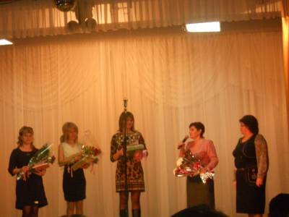
Астанова Бану Заримовна - учитель башкирского языка и литературы первой категории МОБУ СОШ № 21 города Белорецка - стала победителем муниципального конкурса «Учитель башкирского языка и литературы-2013». Награждена грамотой.
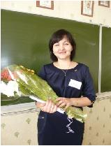

Ольга Николаевна и Бану Заримовна - увлеченные, творческие педагоги, использующие в своей работе эффективные формы и методы обучения и воспитания учащихся. Активно внедряют здоровье сберегающие и информационно-коммуникационные технологии. Развивают инициативу, самостоятельность, творческие способности учащихся. Осуществляют индивидуальный, дифференцированный подход. Используют различные задания творческого характера. Заботятся о повышении творческой активности учащихся. На каждом уроке создают благоприятный психологический климат. Доброта, уважение личности учащихся служат основой взаимопонимания, сотворчества учителя и учащихся в процессе обучения.
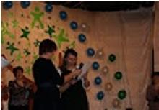 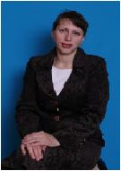
Козлова Елена Алексеевна – учитель биологии первой категории МОБУ СОШ № 21 г. Белорецк – участница конкурса «Учитель года муниципального района Белорецкий район РБ - 2012», награждена грамотой за педагогический проект «За умелое использование информационных технологий".
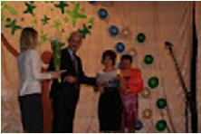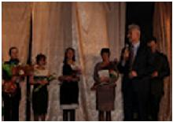
Хабирова Гюзель Барыевна – учитель русского языка и литературы первой категории МОБУ СОШ № 21 г. Белорецк – победитель муниципального конкурса «Учитель года русского языка и литературы - 2012», заняла почётное первое место.
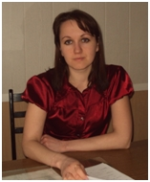

Абакумова Ирина Александровна - учитель русского языка и литературы второй категории МОБУ СОШ № 21 г. Белорецка, участница конкурса «Учитель года муниципального района Белорецкий район РБ - 2011», в номинации "Первый шаг к успеху" награждена грамотой ИРО РБ и подарком "За лучший мастер-класс".
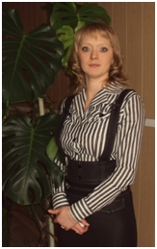
Будуева Елена Сергеевна – учитель начальных классов первой категории МОБУ СОШ № 21 города Белорецка, участница конкурса «Учитель года муниципального района Белорецкий район РБ - 2011», стала победителем в номинации «Первый шаг к успеху», награждена грамотой и денежной премией.
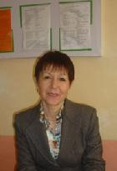
Нафикова Ильсия Валиулловна – учитель башкирского языка первой категории МОБУ СОШ № 21 г. Белорецка, участница муниципального конкурса «Учитель года 2башкирского языка и литературы - 2011», награждена грамотой «За преданность профессии»
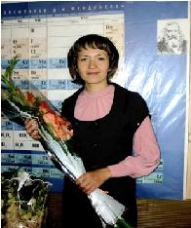
Хафизова Венера Маратовна – учитель химии МОБУ СОШ №21 г. Белорецка,
участница муниципального конкурса «Учитель года 2010»
В феврале 2010 года в городе Белорецке прошёл муниципальный конкурс «Учитель года 2010». На конкурсе нашу школу представляла учитель химии Хафизова Венера Маратовна. Конкурс проходил в четыре этапа: урок, визитка, защита педагогического проекта и мастер-класс. Венера Маратовна успешно дала урок химии в 8 классе школы № 1. Но на втором этапе у неё не открылась флэш-карта, поэтому выступление получилось невыразительным. И во второй тур она не прошла.

